详解Layer3：区块链开发和实用性的范式转变

作者：Emily George

翻译：白话区块链

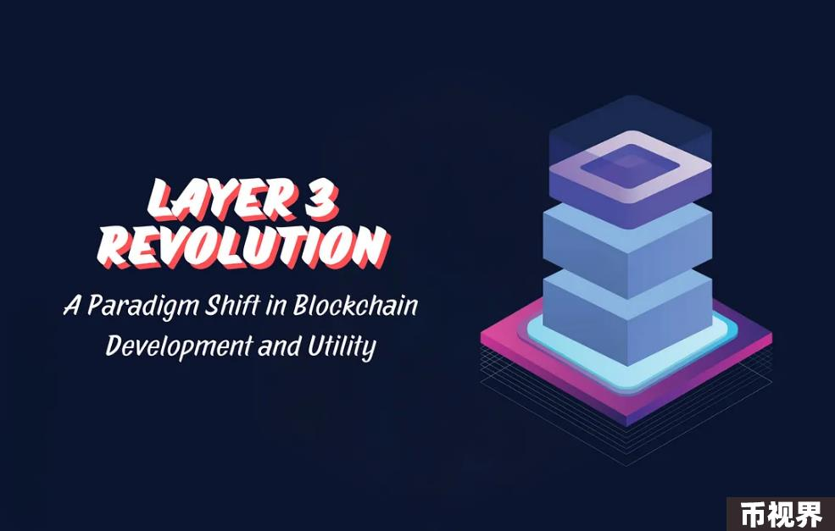

Layer3 代表着区块链技术的最新演进，带来了许多新的可能性和机遇。随着加密货币社区对 Layer3 的讨论逐渐升温，了解其出现背后的推动力显得非常重要。从对更大规模性和效率的需求到对用户友好应用的不断增长需求，Layer3 应对了当前区块链开发者面临的一些最紧迫的挑战。

### 1、理解 Layer3 的重要性

在其核心，Layer3 代表着区块链协议栈的应用层，是连接复杂的区块链基础设施与最终用户之间的关键组成部分。通过充分利用 Layer1 的安全性和 Layer2 的效率，Layer3 实现了直观、以用户为中心的应用程序的创造，充分发挥了区块链技术的潜力。这种范式转变标志着区块链开发持续演进的重要里程碑，为创新和增长开辟了新的途径。

要充分理解 Layer3 的重要性，必须了解它与前身 Layer1 和 Layer2 的区别。虽然 Layer1 为区块链网络提供了基础设施，Layer2 解决方案专注于可扩展性和吞吐量，但是 Layer3 将这些能力提升到了一个新的水平。通过优先考虑用户体验和可访问性，Layer3 应用提供了一种以前难以想象的功能和便利程度，引领了区块链采用和实用性的新时代。

在 Layer3 上构建应用为开发者提供了一个独特的机会，可以创造可扩展、用户友好的应用，充分利用 Layer1 的安全性和 Layer2 的效率。这种创新的方法促进了增强的互操作性和降低的交易成本，推动着下一代区块链解决方案的发展。

### 2、构建模块：区块链生态系统的层级

1）定义第1层的基础作用

第1层作为区块链技术的基石，提供了去中心化网络安全运行的基本基础设施。它处理核心功能，例如交易处理和数据存储，确保区块链账本的完整性和不可变性。如果没有第1层，整个区块链生态系统将缺乏有效运行所需的基础。

2）探讨Layer2解决方案的可扩展性和效率

Layer2解决方案应对区块链网络面临的最紧迫挑战之一：可扩展性。通过在链下处理交易，支付通道和侧链等解决方案缓解了主区块链网络的拥堵，从而提高了交易吞吐量和整体效率。这些创新方法在扩展区块链技术能力和满足日益增长的用户需求方面发挥了至关重要的作用。

3）引入Layer3作为应用层

Layer3代表了区块链技术的进化，专注于开发利用去中心化网络全部潜力的用户友好型应用。通过利用Layer1的安全性和Layer2的效率，Layer3应用提供了直观的界面和高级功能，使区块链技术更易于主流用户使用。这种向用户中心设计的转变标志着区块链广泛普及之路上的一个重要里程碑。

### 3、Layer3的崛起：市场动态与采用趋势

在加密货币社区内围绕Layer3的讨论激增，标志着区块链开发领域的重大转变。这种激增表明人们越来越认识到Layer3潜力彻底改变我们与区块链技术的互动方式。随着越来越多的项目和讨论的出现，显然Layer3正迅速成为区块链生态系统演变中的关键角色。

评估当前Layer3项目的市场格局时可以看出，对该技术的兴趣并不限于某个特定地区。尽管中国、香港和韩国等东部市场对Layer3表现出了早期的热情，但西方市场也开始注意到这一趋势，尽管速度较慢。然而，尽管各地区的采用速度有所不同，但总体趋势很明显：Layer3将成为塑造区块链发展和应用未来的核心力量。

随着围绕Layer3的动态不断演变，密切关注市场趋势和采用模式至关重要。随着开发者和用户兴趣的增加，Layer3有望推动创新，改变我们对区块链技术的思考方式。通过保持信息灵通并积极参与关于Layer3的讨论，利益相关者可以在这场区块链开发的范式转变中占据领先地位。

### 4、Layer3开发的优势

1）通过链下处理降低交易成本

Layer3开发带来了一个革命性的优势，即通过链下处理显著降低交易成本。通过在链下执行某些交易，Layer3网络缓解了主区块链网络的拥堵，从而减少了用户的交易费用。这种费用的降低不仅提高了区块链交易的成本效益，还使区块链技术对更广泛的受众更具吸引力，推动了其采用和使用。

2）赋能非技术用户

Layer3开发的一个关键方面在于其赋能非技术用户轻松地与区块链技术互动。与以开发者为中心的第1层和第2层不同，Layer3专注于创建具有直观界面的用户友好型应用。这种可访问性对于主流采用至关重要，因为它使没有专业技术知识的个人能够无缝地参与到去中心化网络中。通过降低进入门槛，Layer3为区块链技术的广泛采用和日常生活中的整合打开了大门。

3）促进互操作性和协作

Layer3开发的另一个显著优势是其在促进不同区块链网络之间的互操作性和协作方面的作用。第3层网络充当桥梁，使不同的区块链平台之间能够进行无缝通信和互动。这种互操作性扩展了区块链技术的实用性，使用户能够访问多个网络中的更多服务和功能。此外，它促进了区块链行业内更大的创新和协作，推动了去中心化生态系统的发展。

### 5、案例研究：探索Layer3的成功实施

1）Xai网络：利用Layer3技术变革游戏行业

Xai网络是游戏行业内成功实施Layer3技术的典范案例。通过整合Arbitrum的第3层技术，Xai实现了显著的可扩展性提升和成本降低。链下交易处理大大缓解了网络拥堵，带来了更快的交易速度和更低的用户费用。这一Layer3技术的实际应用展示了其变革游戏平台的潜力，提供了去中心化游戏体验未来的一个瞥见。

2）zk.Link Nova：用Layer3解决方案赋能去中心化金融（DeFi）

另一个引人注目的案例是zk.Link Nova，这是一个专注于增强去中心化金融（DeFi）应用的Layer3项目。利用Layer1的安全性和Layer2的效率，zk.Link Nova实现了区块链网络之间的无缝互操作性。这种互操作性促进了跨链交易和资产转移，提高了DeFi领域的流动性和可访问性。通过为DeFi平台提供安全高效的解决方案，zk.Link Nova展示了Layer3在重塑金融格局方面的变革力量。

3）MetaMask和Portis：简化区块链用户界面

像MetaMask和Portis这样的项目在开发用户友好的钱包和界面方面引领潮流，使区块链技术对非技术用户更为可及。这些平台优先考虑简单性和易用性，提供直观的界面和无缝的入门体验。通过弥合复杂的区块链技术与主流用户之间的差距，MetaMask和Portis在推动各行业的采用和整合方面发挥了关键作用。它们的成功强调了用户中心设计在Layer3应用开发中的重要性。

### 6、Layer3的未来：机遇与潜在应用

1）去中心化金融（DeFi）：Layer3创新的主要领域

在去中心化金融（DeFi）领域，Layer3为创新和增长提供了肥沃的土壤。随着DeFi平台和应用的日益普及，第3层解决方案有潜力解决关键挑战，如可扩展性、互操作性和用户可访问性。通过实现跨链交易和无缝资产转移，第3层技术可以为DeFi领域的金融包容性和创新开辟新的途径。从去中心化交易平台到借代协议，DeFi的未来与第3层解决方案的发展和采用密不可分。

2）变革数字身份管理

Layer3在数字身份管理和认证系统方面也具有光明的前景。利用第1层和第2层的安全性和效率，第3层网络能够提供强大的身份验证和数据隐私解决方案。这对医疗、金融和电子商务等需要安全可靠的身份管理的行业具有深远影响。通过提供一个可信的数字身份框架，第3层技术可以使个人安全地控制其个人数据，同时促进数字领域的无缝互动。

3）赋能去中心化自治组织（DAOs）

展望未来，Layer3技术有可能彻底改变去中心化自治组织（DAOs）的运作和治理方式。通过为去中心化决策和共识构建提供安全高效的平台，第3层网络可以使社区更有效透明地自我治理。这可能会导致新治理和协作模式的出现，重塑组织在数字时代与利益相关者的互动和运作方式。随着DAOs概念的不断发展，Layer3将在推动其广泛采用和成功方面发挥关键作用。

### 7、如何开始Layer3开发？

踏上第3层开发的旅程可能看起来令人生畏，但别担心——有了正确的指导，你可以驾驭其复杂性并解锁这种变革性技术的潜力。让我们深入了解第3层协议及其实现的基本知识，以启动你的旅程。

1）理解Layer3协议的基础

Layer3建立在Layer1和Layer2的基础之上，利用它们的安全性和效率来创建用户友好的应用程序。与前几层不同，Layer3侧重于提高可访问性和可扩展性，使其成为从去中心化金融（DeFi）到游戏等广泛应用场景的理想选择。通过理解Layer3的基本原理，你可以领会它在革新区块链开发方面的重要性。

要深入了解Layer3开发，必须探索为开发者提供的大量资源和工具。像以太坊、Arbitrum和zk.Link Nova等平台提供了构建Layer3的强大框架和文档。此外，在线社区和论坛为踏上Layer3旅程的开发者提供了宝贵的见解和支持。通过沉浸在这些资源中，你可以获得将Layer3项目付诸实践所需的知识和技能。

2）应对Layer3开发复杂性的技巧

在深入Layer3开发时，保持适应性和学习的开放态度至关重要。区块链技术的领域不断发展，跟上最新发展对于成功至关重要。实验和迭代是Layer3开发的关键原则，因此不要害怕测试新想法并对项目进行迭代。与同行和行业专家的合作也可以在你应对第3层整合的复杂性时提供宝贵的见解和支持。

此外，在开发过程中，将可扩展性和互操作性置于首位对于最大化Layer3的潜力至关重要。通过设计时考虑可扩展性并利用互操作性协议，你可以确保与你现有区块链网络和协议的无缝整合。这种主动的方法将使你的Layer3项目在不断发展的区块链开发领域中实现长期成功。

总之，Layer3的出现代表了区块链开发中的一个重大范式转变，提供了前所未有的创新和实用机会。通过弥合安全性和效率之间的差距，Layer3协议能够创建用户友好的应用程序，这些应用程序有可能革新从金融到游戏等行业。随着开发者继续探索和实施Layer3解决方案，区块链技术的未来看起来比以往更加光明，承诺提供增强的可扩展性、可访问性和互操作性。通过主动开发方法、愿意合作以及专注于可扩展性和互操作性，Layer3的可能性几乎是无限的，为赋能全球个人和社区的去中心化未来铺平了道路。